K9R54/1-230X1C3

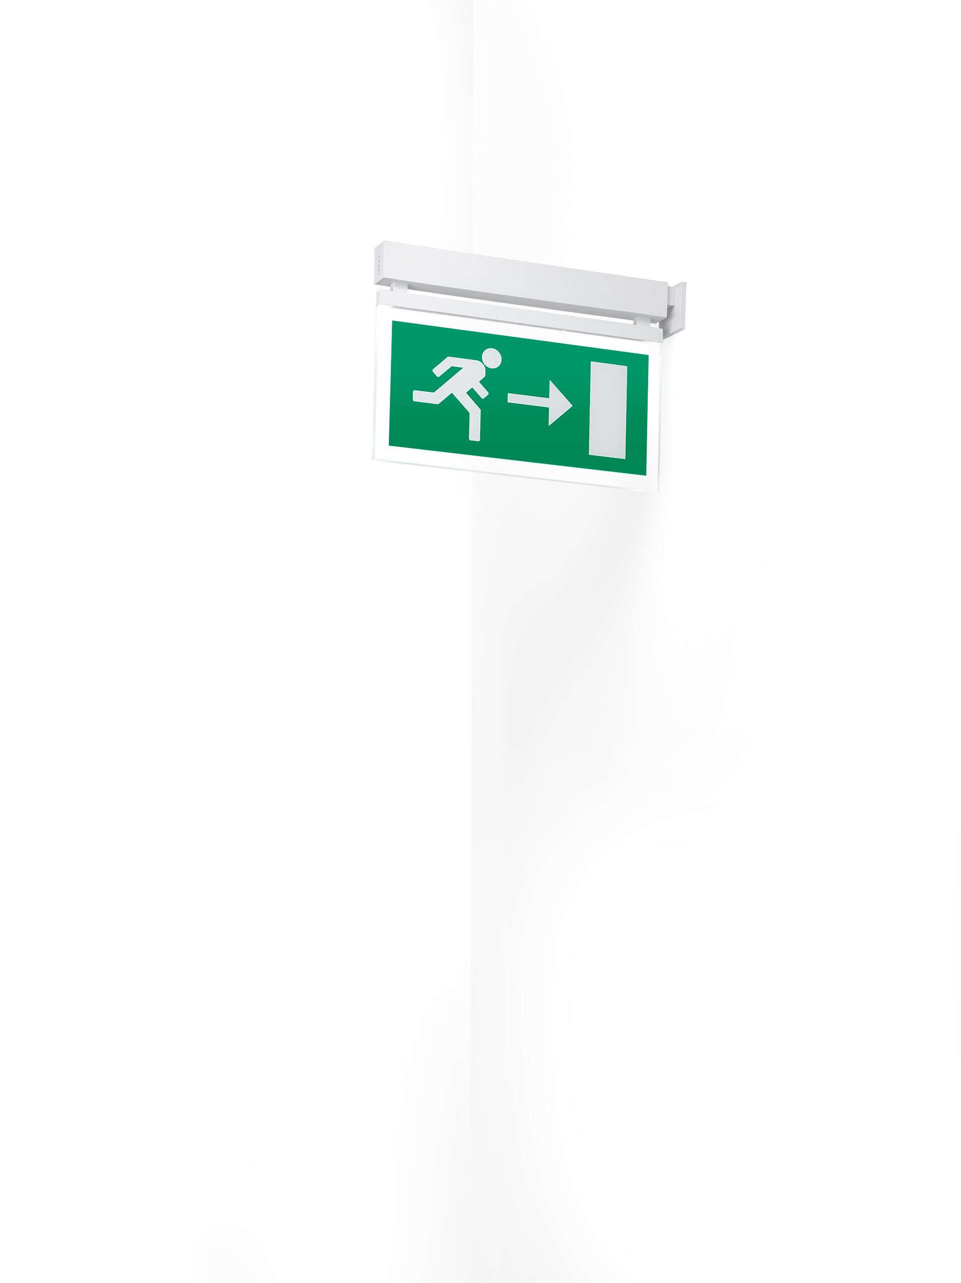
Minimalistisk design Nödbelysning för enkelsidig och dubbelsidig hänvisning. Kvadratisk med väggmontering. Central strömtillförsel. Dimensioner: 324 mm x 26 mm x 63 mm. Armaturhus i lackad Zamak. Automatisk anslutning (upp till 2.5 mm²). Piktogram med lysande kanter. Lumen nödläge: 100 lm. Energiförbrukning: 4.6 W. Spänning: 220-230V. Piktogrammets läsavstånd är 26 m. Med adresserbar MSÜ3 kommunikationsmodul för övervakning via centralt batterisystem. Permanentdrift. Isoleringsklass: class II. Fotobiologisk säkerhet EN 62471: RISK GROUP 0 UNLIMITED. Pulverlackerad zamak armaturhus, RAL9003 - vit. IP-klassning: IP40. IK-klassning: IK04. Glödtrådstest: 850°C. 5 års garanti på armatur, ljuskälla, drivenhet och batteri. Certifieringar: CE, ENEC. Armaturen har utvecklats och framställts enligt standard EN 60598-1 i ett företag som är ISO 9001 och ISO 14001-certifierat.

